FACULTADES DE SECRETARIA GENERAL
LEY DEL GOBIERNO Y LA ADMINISTRACIÓN PÚBLICA MUNICIPAL DEL ESTADO DE JALISCO.
Artículo 61. Cada Municipio debe contar con un servidor público encargado de la Secretaría del Ayuntamiento.
Artículo 62. Para estar a cargo de la Secretaría del Ayuntamiento se requiere:
I. Ser ciudadano mexicano en pleno ejercicio de sus derechos civiles y políticos;
II. No haber sido condenado por delitos dolosos;
III. No ser pariente consanguíneo en línea recta, colateral ni por afinidad hasta el cuarto grado de algún miembro del Ayuntamiento; y
IV. Tener la siguiente escolaridad:
a) En los Municipios en los que el Ayuntamiento esté integrado hasta por catorce regidores, se requiere la enseñanza media superior; y
b) En los Municipios en que el Ayuntamiento está integrado por más de catorce regidores, se requiere tener título profesional.
Artículo 63. El funcionario encargado de la Secretaría del Ayuntamiento, es el facultado para formular las actas de las sesiones que celebre el Ayuntamiento y autorizarlas con su firma, recabando a su vez la firma de los regidores que hubieren concurrido a la sesión y procediendo al archivo de las mismas; este funcionario también es el facultado para expedir las copias, constancias, credenciales y demás certificaciones que le requieran los regidores de acuerdo a sus facultades, o las solicitadas por otras instancias, de acuerdo a las disposiciones aplicables en la materia.
La Secretaría del Ayuntamiento puede recaer en el Síndico previa aprobación por mayoría absoluta del Ayuntamiento.

REGLAMENTO INTERNO DEL AYUNTAMIENTO Y LA ADMINISTRACION PÚBLICA MUNICIPAL DE MASCOTA, JALISCO;
ARTÍCULO 99. La Secretaría General del Ayuntamiento, sin perjuicio de las atribuciones y obligaciones que a su cargo establece las leyes y reglamentos de aplicación Municipal, así como las disposiciones del presente ordenamiento, corresponde el desempeño de las funciones y el despacho de los siguientes asuntos:
- Dar cuenta al Presidente Municipal y al Ayuntamiento de los asuntos de su competencia, informando de los antecedentes necesarios para que se emita el Acuerdo correspondiente
- Autorizar con su firma los acuerdos y comunicaciones de cualquier naturaleza, del Ayuntamiento o del Presidente Municipal.
- Estar presente en las sesiones de Ayuntamiento, para los efectos precisados en el numeral 12 de este ordenamiento.
- Levantar en el libro respectivo, las actas de las sesiones del Ayuntamiento y autorizarlas con su firma, recabando a su vez la firma de los Regidores que hubieren concurrido a la sesión
- Expedir, cuando proceda, las copias, constancias, credenciales y demás certificaciones que acuerde el Presidente Municipal o el Ayuntamiento, o en su caso, las que se requieran para el trámite de los asuntos propios del Ayuntamiento.
- Informar a los integrantes del Ayuntamiento de los asuntos turnados a Comisión, los despachados y el total de los pendientes.
- Autorizar las circulares, comunicaciones y en general todos los documentos que sean necesarios para el despacho y las atribuciones de los asuntos del Municipio.
- Coordinar y supervisar el funcionamiento del Archivo del Municipio, quedando facultado para disponer que se empleen e implementen las medidas y sistemas que estime convenientes.
- Despachar la glosa anual en los libros oficiales correspondientes de las actas levantadas con motivo de las sesiones del Ayuntamiento celebradas, implementando la anotación en éstos, de los datos e índices que estime convenientes y que permitan la identificación exacta de los mismos. Lo propio se implementará en relación a la documentación inherente a los asuntos tratados en las sesiones del Ayuntamiento y en especial, organizar el archivo de la correspondencia y documentación de la propia Secretaría, mediante un sistema de clasificación que facilite su consulta.
- Proponer el nombramiento de los servidores públicos de confianza adscritos a la Secretaría, así como de aquellos a cargo o que integren las unidades, departamentos o instancias administrativas que dependen orgánicamente de esta Dependencia.
- Formular el proyecto de Reglamento Interior de la propia Secretaría y someterlo al Ayuntamiento para su aprobación, a través del Presidente Municipal.
- Suscribir los títulos de crédito que emita el Ayuntamiento, así como los convenios, contratos o cualquier acto jurídico que obligue cambiaria o contractualmente al Municipio lo anterior, en unión del Presidente Municipal y del Tesorero.
- Instruir a todas las dependencias del Ayuntamiento sobre los lineamientos generales que determine el Ayuntamiento o el Presidente Municipal, para las actividades de las mismas.
- Asesorar a los Delegados Municipales en los asuntos de la competencia de las Delegaciones e instruir, supervisar y controlar el funcionamiento de las Delegaciones y Agencias Municipales, en relación a las funciones y actividades que habrá de desempeñar. 35
- Supervisar y coordinar a la Dirección del Registro Civil Municipal, Cronista Municipal, Unidad de Transparencia y Acceso a la Información y a la Dirección de Reglamentos, Inspección y Vigilancia en las funciones que le competen.
- Instruir, supervisar y coordinar el funcionamiento de las unidades departamentales dependientes orgánicamente de la Secretaría, como son la Junta Municipal de Reclutamiento y la Oficina Municipal de Enlace con la Secretaría de Relaciones Exteriores ello en los términos de las leyes de la materia y de los programas y convenios correspondientes.
- Coordinar actividades interdepartamentalmente, cuando las acciones que emprenda el Ayuntamiento así lo requieran.
- Llevar el control, registro, guarda y custodia de los contratos o convenios en que intervenga el Ayuntamiento
- Llevar el registro de los Manuales de Organización Interna de las Dependencias administrativas que expida el Presidente Municipal, así como de las reformas o modificaciones que de los mismos se dispongan.
- Conservar un ejemplar y llevar el registro correspondiente de los Acuerdos emitidos por el Presidente Municipal
- Apoyar y supervisar las actividades del Cronista de la Ciudad y
- Conducir y constituirse en enlace en el ámbito de su competencia, respecto de las relaciones del Municipio con las demás órdenes de gobierno y autoridades federales, estatales y municipales, con los organismo constitucionales autónomos, así como con las organizaciones e instituciones sociales y las asociaciones religiosas, siempre que no éste conferida esta facultad a otra área de la Administración Pública municipal y
- En general, las funciones que le sean encomendadas por el Ayuntamiento o por el Presidente Municipal, así como las demás que a su cargo establezcan las leyes y reglamentos de aplicación municipal. Este Acuerdo para ser válido debe ser aprobado por mayoría absoluta de los integrantes del Ayuntamiento, en los términos de lo dispuesto por los Artículos 35 y 42 de la Ley del gobierno y la administración Pública Municipal del Estado de Jalisco.

MISIÓN:
Procurar la estabilidad política y social del Municipio, constituyéndose en vínculo de comunicación entre el Ayuntamiento y la ciudadanía. Realizar las tareas correspondientes a la Secretaría General, conforme a sus facultades y obligaciones, dentro del marco Legal y las disposiciones de orden estatal y municipal, así como con apego a lo establecido en el Plan de Desarrollo Municipal, todo con la finalidad de ofrecer un servicio de calidad a la comunidad en general.

VISIÓN:
Lograr a futuro que la Secretaría General del H. Ayuntamiento, tenga bases firmes para desarrollar las tareas que le corresponden por ley y las que se le encomienden, con el propósito de ser una dependencia municipal organizada, amigable, progresista, coordinada y comprometida con la sociedad, contribuyendo para ser un gobierno eficaz y honesto

OBJETIVO:
Apoyar la Administración Municipal en el Despacho de Asuntos de carácter político administrativos y auxiliar a cabildo en el Ejercicio de sus funciones y fedatar los actos y acuerdos.

METAS:
- Dar soluciones a problemáticas del municipio con la ciudadanía.
- Resolver las necesidades que exija la sociedad.

RECURSOS MATERIALES
Los recursos materiales los podrás encontrar publicados en la página de transparencia de Mascota, Jalisco, en el artículo 8, fracción V, inciso r).

RECURSOS HUMANOS



PRESIDENTA MUNICIPAL
Dra. Sara Eugenia Castillón Ochoa.

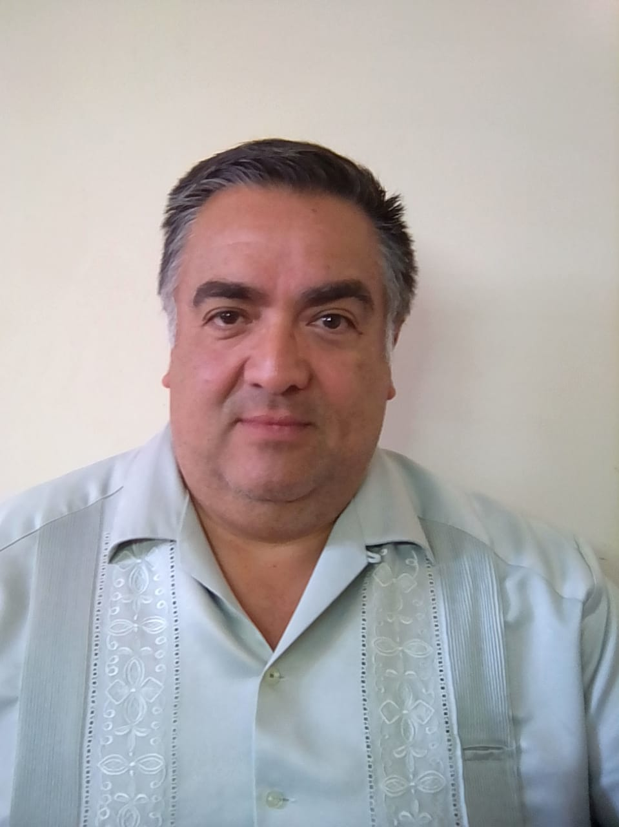

REGISTRO CIVIL
SECRETARIO GENERAL
Mtro. Agustín Díaz Aquino.

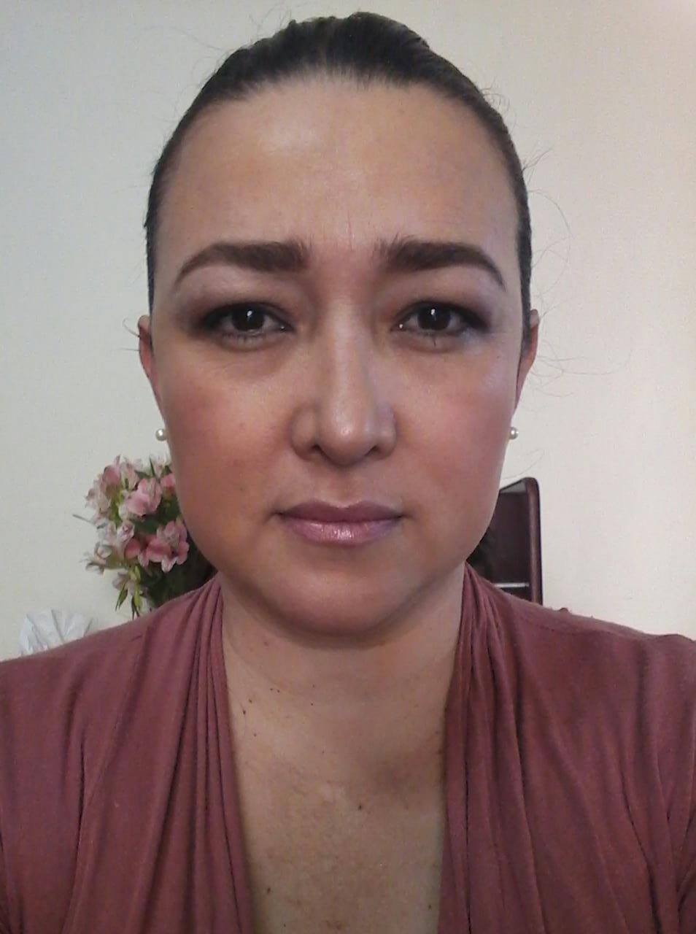

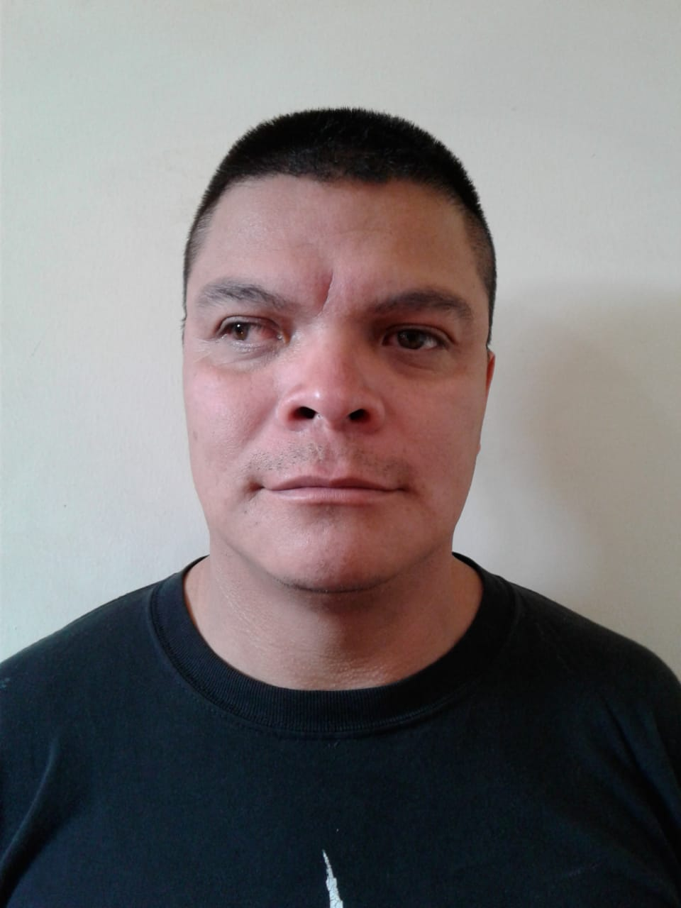

AUXILIAR
Leticia Anaya Castillón
AUXILIAR
Oscar Manuel
Hernández Gutiérrez
AUXILIAR
Martha Verónica López Curiel

RECURSOS FINANCIEROS
113 | Sueldos base al personal permanente
132 | Primas de vacaciones, dominical y gratificación de fin de año
211 | Materiales, útiles y equipos menores de oficina
212 | Materiales y útiles de impresión y reproducción
214 | Materiales, útiles y equipos menores de tecnologías de la información y comunicaciones
221 | Productos alimenticios para personas
261 | Combustibles, lubricantes y aditivos
318 | Servicios postales y telegráficos
322 | Arrendamiento de edificios
353 | Instalación, reparación y mantenimiento de equipo de cómputo y tecnología de la información
371 | Pasajes aéreos
372 | Pasajes terrestres
375 | Viáticos en el país
379 | Otros servicios de traslado y hospedaje

Elaboró

Maestro Agustín Díaz Aquino.
Secretario General del Honorable Ayuntamiento
Constitucional de Mascota, Jalisco.
Administración Pública Municipal 2018-2021

